

**RELAZIONE TECNICA PER**

**L’APPROVAZIONE DELLE**

**TARIFFE SUL TRIBUTO**

**COMUNALE SUI RIFIUTI**

**(TARI)**

Approvato con deliberazione del Consiglio Comunale n. del

**INTRODUZIONE**

Dall’anno 2014 è istituito il Tributo comunale sui rifiuti (c.d. TARI), in sostituzione della TARSU (Tassa per lo smaltimento dei rifiuti solidi urbani) e degli altri prelievi in materia di rifiuti (TIA1,TIA2 e TARES).

La disciplina del nuovo tributo contenuta Nell’art. 1, comma 639, della [Legge 27 dicembre 2013, n. 147](http://www.sistema-bdi.it/index.php?bdinr=021&docnr=93085&stato=lext).e nel Decreto del Presidente della Repubblica n. 158/1999, originariamente adottato ai fini dell’applicazione della TIA1 e ora richiamato dalla legge ai fini dell’applicazione anche del nuovo tributo, nonché nei regolamenti adottati dai singoli comuni.

I comuni devono annualmente determinare l’importo del tributo, sulla base delle disposizioni e secondo i criteri di seguito illustrati.

**Caratteristiche generali del nuovo tributo**

In via preliminare appare opportuno evidenziare le caratteristiche essenziali della nuova entrata.

Il tributo e’destinato alla copertura dei costi relativi al servizio di gestione dei rifiuti urbani e dei rifiuti speciali assimilati (comprendente lo spazzamento, la raccolta, il trasporto, il recupero, il trattamento e lo smaltimento dei rifiuti)

***Principali differenze con la TARSU***

Anzitutto, è previsto l’obbligo della copertura integrale dei costi relativi alla gestione dei rifiuti,

Inoltre, sussiste l’obbligo di coprire costi quali quelli relativi all’amministrazione, alla riscossione ed al contezioso (c.d. CARC) che non venivano considerati in regime di TARSU. Il nuovo tributo risulta perciò necessariamente più oneroso per i contribuenti rispetto al precedente prelievo.

Nella determinazione della tariffa del nuovo tributo, in ossequio al principio comunitario “chi produce rifiuti paga”, la quantità di rifiuti prodotta dalla singola utenza, sia pure desumibile anche attraverso metodi presuntivi, assume maggiore rilievo (ad es., diversamente da quanto avveniva con

la tassa, per le abitazioni si tiene conto del numero di coloro che convivono nella stessa).

È previsto che il nuovo tributo debba essere versato esclusivamente al Comune, che deve pertanto

procedere obbligatoriamente in proprio alla riscossione volontaria dello stesso.

***Come si calcola***

La componente rifiuti del tributo è calcolata moltiplicando la relativa tariffa per la superficie dei

locali e delle aree assoggettate allo stesso.

Fino a quando non sarà realizzato l’allineamento tra la banca dati catastale e toponomastica, la superficie assoggettabile al tributo è per tutti i locali e le aree quella calpestabile, misurata per i locali sul filo interno dei muri, al netto di eventuali pilastri e considerando le scale interne solo per la proiezione orizzontale, e per le aree sul perimetro interno delle stesse, al netto di eventuali costruzioni che vi insistono. Non si tiene conto di quella parte di superficie sulla quale si producono

esclusivamente rifiuti speciali non assimilati agli urbani.

Per le utenze domestiche una parte della componente rifiuti del tributo è calcolata anche sulla base del numero dei componenti del nucleo familiare coabitanti: per le utenze non domestiche la componente rifiuti è calcolata solo moltiplicando la tariffa per la superficie.

I comuni, sulla base dei criteri indicati, deliberano annualmente gli importi relativi alla quota fissa

ed alla quota variabile della tariffa della componente rifiuti, distinti per le utenze domestiche e le diverse categorie delle utenze non domestiche, e stabiliscono l’eventuale aumento della maggiorazione della tariffa nonché le eventuali riduzioni.

***Quanto si paga***

Salvo quanto più avanti precisato in merito alle modalità di quantificazione applicabili nel presente

anno, il tributo, dovuto per anno solare, al quale corrisponde un’autonoma obbligazione tributaria, è

determinato applicando le tariffe deliberate dal singolo comune per le diverse utenze, tenendo conto

delle agevolazioni previste dalla legge o dal regolamento comunale.

Per le utenze domestiche la quota fissa della tariffa è espressa in un importo al metro quadrato da moltiplicare per la superficie assoggettabile al tributo, mentre la quota variabile è espressa in un unico importo annuale, diverso in relazione al numero dei componenti del nucleo familiare; per le utenze non domestiche entrambe le quote della tariffa sono espresse in un importo al metro quadrato da moltiplicare per la superficie assoggettabile al tributo.

Qualora i locali e le aree da assoggettare a tributo non siano ricompresi in una delle categorie delle

utenze non domestiche, il tributo è calcolato applicando la tariffa della categoria recante voci d’uso

assimilabili per attitudine quantitativa e qualitativa a produrre rifiuti.

Il tributo,\ è dovuto in proporzione al periodo dell’anno, specificato da ciascun comune nel proprio regolamento, nel quale si sono protratti il possesso, l’occupazione o la detenzione. Nel caso di multiproprietà il tributo dovuto dagli utenti in proporzione al periodo di occupazione o di disponibilità esclusiva.

**DETERMINAZIONE DELLA TARIFFA**

La tariffa della componente rifiuti è commisurata alle quantità e qualità medie ordinarie di rifiuti prodotti per unità di superficie, in relazione agli usi ed alla tipologia di attività svolta, sulla base dei criteri stabiliti dal D.P.R. n. 158/1999. Il D.P.R. n. 158/1999 individua anche i costi del servizio di gestione dei rifiuti da coprire. I costi sono annualmente definiti nel piano finanziario del servizio.

Da tali costi occorre sottrarre i il costo relativo alla gestione dei rifiuti delle istituzioni scolastiche statali (per le quali il tributo è corrisposto direttamente dal Ministero dell’istruzione sulla base di appositi criteri stabiliti dalla legge).

Per la determinazione della tariffa occorre che i costi distinti in parte fissa, comprendente le componenti essenziali del costo del servizio di gestione dei rifiuti (riferite in particolare agli investimenti per le opere ed ai relativi ammortamenti), e parte variabile, rapportata ai costi di gestione siano ripartiti dal singolo comune tra l’insieme delle utenze domestiche e l’insieme delle utenze non domestiche,

La tariffa è composta da due quote: la quota fissa, determinata in relazione alla parte fissa dei costi, e la quota variabile, rapportata alle quantità di rifiuti conferiti, al servizio fornito e alla parte variabile dei costi medesimi.

Le due quote della tariffa sono calcolate utilizzando le formule indicate nel D.P.R. n. 158/1999, che tengono conto dei costi a metro quadrato e a chilogrammo attribuibili alle diverse utenze, della superficie delle singole utenze e della potenziale quantità di rifiuti prodotti riferibili alle stesse, e che prevedono l’applicazione di specifici coefficienti moltiplicatori, stabiliti dal comune entro i limiti fissati dalla legge.

**IPOTESI TARIFFARIA PER L’ANNO 2016**

Sulla base di quanto disposto dalla succitata normativa, l’Ufficio Tributi ha formulato un’ipotesi di

quantificazione delle tariffe del nuovo tributo da applicare nell’anno 2016 alle utenze domestiche e

a quelle non domestiche.

In particolare, le tariffe sono state determinate in applicazione degli articoli 5 e 6 del D.P.R. n. 158/1999 e delle formule indicate nell’Allegato 1 di tale decreto, sulla base dei dati forniti dalla società appaltatrice del servizio di raccolta e spazzamento in ordine ai costi, comprendenti anche i costi di trattamento e smaltimento riferibili alle diverse discariche, ed alla quantità complessiva di rifiuti prodotti dalle utenze del territorio, con determinazione della quantità di rifiuti riferibile alle utenze non domestiche in base ai coefficienti di produttività previsti (non essendo al momento disponibile un sistema di rilevazione puntuale). Avvalendosi, inoltre, della facoltà offerta dall’ultimo periodo del comma 652, dell’art. 1, della [Legge 147/2013](http://www.sistema-bdi.it/index.php?bdinr=021&docnr=93085&stato=lext), in virtù della quale il Comune può prevedere per gli anni 2014,2015 e 2016 l’adozione dei coefficienti di cui all’allegato 1, tabelle 2, 3a, 3b, 4a e 4b, del regolamento di cui al decreto del Presidente della Repubblica n. 158 del 1999, inferiori ai minimi o superiori ai massimi ivi indicati del 50 per cento e può altresì non considerare i coefficienti di cui alle tabelle 1a e 1b del medesimo allegato 1.

Infine, le ipotesi tariffarie sono state elaborate sulla base dei dati acquisiti dall’anagrafe comunale

(numero dei componenti dei nuclei familiari) alla data del 1 gennaio 2016 e dei dati presenti nella

banca dati tributaria (superfici, tipologie di attività, agevolazioni, ecc.)

Il procedimento di calcolo delle tariffe TARI si è basato sul “metodo normalizzato” di cui al

D.P.R. n. 158/1999 schematicamente riportato di seguito.

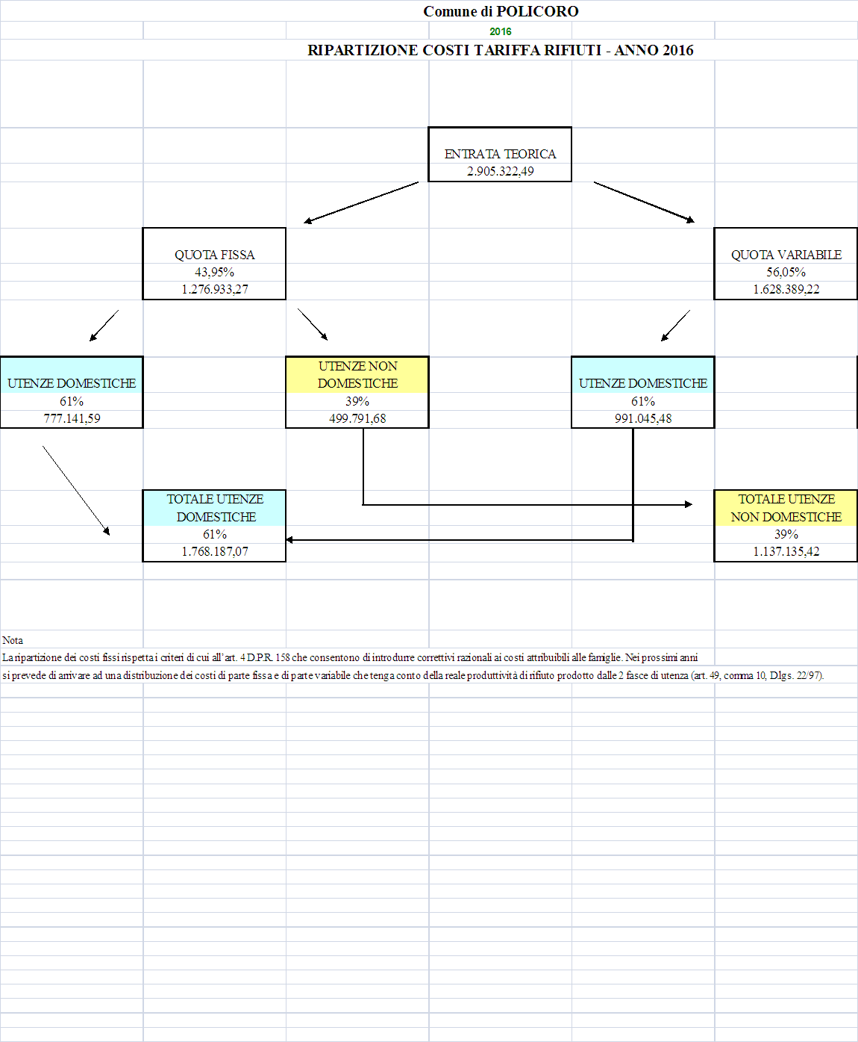

Sono state quindi utilizzate le formule di calcolo indicate dalla norma partendo dai dati di costo,

così come elaborati nel piano finanziario già approvato con deliberazione di Consiglio Comunale n.

________ del __________ che di seguito si riporta:

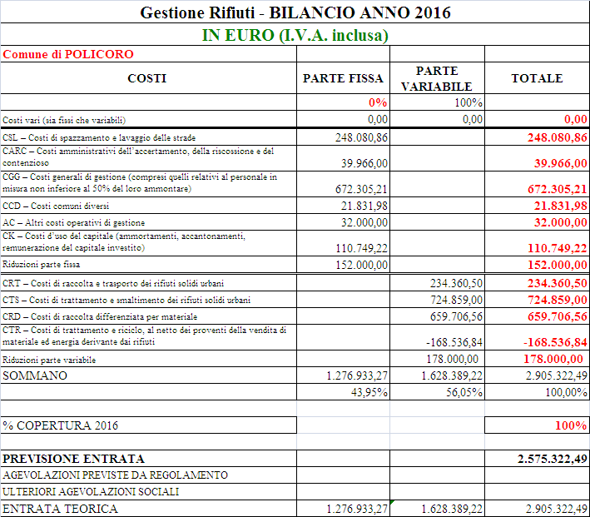

I criteri utilizzati nel determinare le tariffe sono stati: l’uniformarsi al dettato normativo, agevolare

il più possibile, nei termini di legge, le utenze domestiche mantenendo comunque un rapporto equo

di suddivisione dei costi. In particolare:

* la suddivisione tra parte fissa e parte variabile dei costi è stata fatta in base alle formule di calcolo del D.P.R. n. 158/1999 citato.

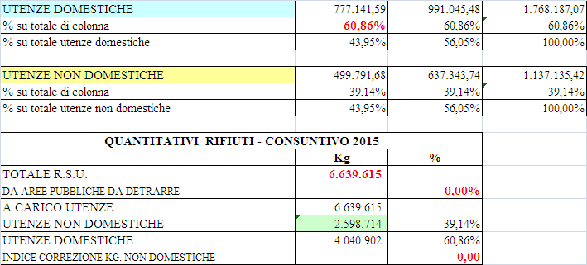

**QUANTITATIVI RIFIUTI - CONSUNTIVO 2015**

I criteri di suddivisione dei costi tra utenze domestiche e non domestiche sono stati stabiliti in base

a criteri razionali prendendo spunto da quanto indicato nelle linee guida approvate dal Ministero dell’Economia e Finanze quale suggerimento operativo, vale a dire:

a) parte fissa utenze domestiche 60,86% e utenze non domestiche 43,95%, è stata ripartita in base al rapporto tra le superfici occupate dalle categorie, (in assenza di altri dati certi disponibili) con una agevolazione per le utenze domestiche così come obbligatoriamente previsto dall’art. 4 del D.P.R. 158/99, in attuazione dell’art. 49, comma 10 del D.lgs. 22/97. **Dato originario rapporto tra le superfici 73,16% domestiche 26,84% non domestiche, con correzione pari a 12,30 punti percentuali.**

b) parte variabile utenze domestiche 60,86% e utenze non domestiche 39,14% è stata effettuata basandosi sulla produzione teorica di rifiuti. In assenza di dati concreti ed utilizzabili circa la produzione effettiva di rifiuti attribuibile moltiplicando il coefficiente Kd (potenziale produzione di rifiuti kg/mq) di ogni per i mq sviluppati dalle utenze non domestiche e per differenza è stata ottenuta la produzione delle domestiche (Metodo consigliato dal MEF nelle linee guida alla TARES).

Sono stati utilizzati, in assenza di dati disponibili misurati appositamente per il nostro comune, i coefficienti di produttività e di adattamento indicati dal D.P.R. n. 158/1999. Come da D.P.R. n. 158/1999, sono stati utilizzati i valori sia per il Kc (parte fissa), sia per Kd (parte variabile) al minimo con riferimento al Sud d’Italia. ). Avvalendosi, inoltre, della facoltà offerta dall’ultimo periodo del comma 652, dell’art. 1, della [Legge 147/2013](http://www.sistema-bdi.it/index.php?bdinr=021&docnr=93085&stato=lext), in virtù della quale il Comune può prevedere per gli anni 2014,2015 e 2016 l’adozione dei coefficienti di cui all’allegato 1, tabelle 2, 3a, 3b, 4a e 4b, del regolamento di cui al decreto del Presidente della Repubblica n. 158 del 1999, inferiori ai minimi o superiori ai massimi ivi indicati del 50 per cento e può altresì non considerare i coefficienti di cui alle tabelle 1a e 1b del medesimo allegato 1.

Si riportano le tabelle relative ai coefficienti per le UD e UND: ( in rosso sono riportati i coefficienti per le quali si e’ provveduto alla facolta’ prevista dal comma 652 dell’art.1 della Legge 147/2013.

|  |  |  |  |  |  |  |
| --- | --- | --- | --- | --- | --- | --- |
|  | Ka |  | Ka scelto Kb | | | Kb scelto |
| UD - Componenti nucleo famigliare | **>5000 Abitanti** | - | | min | max |  |
| Famiglie di 1 componente | 0,81 | **0,81** | | 0,60 | 1,00 | **1,00** |
| Famiglie di 2 componenti | 0,94 | **0,94** | | 1,40 | 1,80 | **1,80** |
| Famiglie di 3 componenti | 1,02 | **1,02** | | 1,80 | 2,30 | **2,30** |
| Famiglie di 4 componenti | 1,09 | **1,09** | | 2,20 | 3,00 | **2,60** |
| Famiglie di 5 componenti | 1,10 | **1,10** | | 2,90 | 3,60 | **2,90** |
| Famiglie di 6 o più componenti | 1,06 | **1,06** | | 3,40 | 4,10 | **3,40** |
| Superfici domestiche accessorie 1 comp. | 0,81 | **0,81** | | 0,00 | 0,00 |  |
| Superfici domestiche accessorie 2 comp. | 0,94 | **0,94** | | 0,00 | 0,00 |  |
| Superfici domestiche accessorie 3 comp. | 1,02 | **1,02** | | 0,00 | 0,00 |  |
| Superfici domestiche accessorie 4 comp. | 1,09 | **1,09** | | 0,00 | 0,00 |  |
| Superfici domestiche accessorie 5 comp. | 1,10 | **1,10** | | 0,00 | 0,00 |  |
| Superfici domestiche accessorie > 6 comp. | 1,06 | **1,06** | | 0,00 | 0,00 |  |

|  |  |  |  |  |  |  |  |
| --- | --- | --- | --- | --- | --- | --- | --- |
|  | **UND Categorie > 5000 abitanti** | **Kc (sud)** | | | **K d (sud)** | | |
|  |  | M i n | M a x | **Kc scelto** | M i n | M a x | **K d**  **scelto** |
| 1 | Musei, biblioteche, scuole, associazioni, luoghi di culto | 0,45 | 0,63 | **0,63** | 2,00 | 8,25 | **7,50** |
| 2 | Cinematografi e teatri | 0,33 | 0,47 | **0,47** | 1,45 | 6,18 | **5,50** |
| 3 | Autorimesse e magazzini senza alcuna vendita diretta | 0,36 | 0,44 | **0,44** | 1,60 | 5,85 | **5,00** |
| 4 | Campeggi, distributori carburanti, impianti sportivi | 0,63 | 0,74 | **0,63** | 2,77 | 9,83 | **8,00** |
| 5 | Stabilimenti balneari | 0,35 | 0,59 | **0,35** | 3,10 | 5,20 | **2,50** |
| 6 | Esposizioni, autosaloni | 0,34 | 0,57 | **0,57** | 1,52 | 7,56 | **6,55** |
| 7 | Alberghi con ristorante | 1,01 | 1,41 | **1,41** | 8,92 | 12,45 | **11,50** |
| 8 | Alberghi senza ristorante | 0,85 | 1,08 | **1,08** | 7,50 | 9,50 | **8,50** |
| 8.1 | Bed and breakfast | 0,34 | 0,57 | **0,57** | 1,52 | 7,56 | **6,55** |
| 9 | Case di cura e riposo | 0,90 | 1,09 | **0,90** | 3,95 | 14,43 | **10,50** |
| 10 | Ospedali | 0,86 | 1,43 | **1,43** | 3,78 | 18,90 | **18,90** |
| 11 | Uffici, agenzie, studi professionali | 0,90 | 1,17 | **1,00** | 3,95 | 15,45 | **13,20** |
| 12 | Banche ed istituti di credito | 0,48 | 0,79 | **0,90** | 2,10 | 10,40 | **10,70** |
| 13 | Negozi abbigliamento, calzature, libreria, cartoleria, ferramenta e altri beni durevoli | 0,85 | 1,13 | **1,00** | 7,50 | 9,90 | **9,00** |
| 14 | Edicola, farmacia, tabaccaio, plurilicenze | 1,01 | 1,50 | **1,50** | 8,88 | 13,22 | **13,22** |
| 15 | Negozi particolari quali filatelia, tende e tessuti, tappeti, cappelli e ombrelli, antiquariato | 0,56 | 0,91 | **0,91** | 4,90 | 8,00 | **8,00** |
| 16 | Banchi di mercato beni durevoli | 1,19 | 1,67 | **1,19** | 10,45 | 14,69 | **10,45** |
| 17 | Attività artigianali tipo botteghe: parrucchiere, barbiere, estetista | 1,19 | 1,50 | **1,50** | 10,45 | 13,21 | **13,21** |
| 18 | Attività artigianali tipo botteghe: falegname, idraulico, fabbro, elettricista | 0,77 | 1,04 | **1,04** | 6,80 | 9,11 | **9,11** |
| 19 | Carrozzeria, autofficina, elettrauto | 0,91 | 1,38 | **1,38** | 8,02 | 12,10 | **12,10** |
| 20 | Attività industriali con capannoni di produzione | 0,33 | 0,94 | **0,94** | 2,90 | 8,25 | **10,72** |
| 21 | Attività artigianali di produzione beni specifici | 0,45 | 0,92 | **0,92** | 4,00 | 8,11 | **8,11** |
| 22 | Ristoranti, trattorie, osterie, pizzerie, pub | 3,40 | 10,28 | **3,40** | 29,93 | 90,50 | **14,97** |
| 23 | Mense, birrerie, amburgherie | 2,55 | 6,33 | **2,55** | 22,40 | 55,70 | **22,40** |
| 24 | Bar, caffè, pasticceria | 2,56 | 7,36 | **2,56** | 11,25 | 97,14 | **11,25** |
| 25 | Supermercato, pane e pasta, macelleria, salumi e formaggi, generi alimentari | 1,56 | 2,44 | **1,76** | 6,85 | 32,25 | **22,50** |
| 26 | Plurilicenze alimentari e/o miste | 1,56 | 2,45 | **1,56** | 13,77 | 21,55 | **13,77** |
| 27 | Ortofrutta, pescherie, fiori e piante, pizza al taglio | 4,42 | 11,24 | **4,42** | 19,47 | 148,35 | **19,47** |
| 28 | Ipermercati di generi misti | 1,65 | 2,73 | **1,75** | 7,27 | 35,97 | **21,75** |
| 29 | Banchi di mercato generi alimentari | 3,35 | 8,24 | **3,35** | 14,75 | 108,83 | **14,75** |
| 30 | Discoteche, night club | 0,77 | 1,91 | **0,77** | 6,80 | 16,80 | **6,80** |

Per la superficie totale relativa ad utenze con utilizzo non continuativo e’ stato applicato il coefficiente relativo ai seguenti componenti ipotizzando che questo sia il numero medio di occupanti.

|  |  |  |
| --- | --- | --- |
| **Superficie (mq)** | | **N° componenti** |
| **Da** | **A** |
| **0** | **30** | **1** |
| **31** | **60** | **2** |
| **61** | **100** | **3** |
| **151** | **200** | **5** |
| **OLTRE 200** |  | **6** |

Per entrambe le macro categorie il piano tariffario per il 2016 è il seguente :

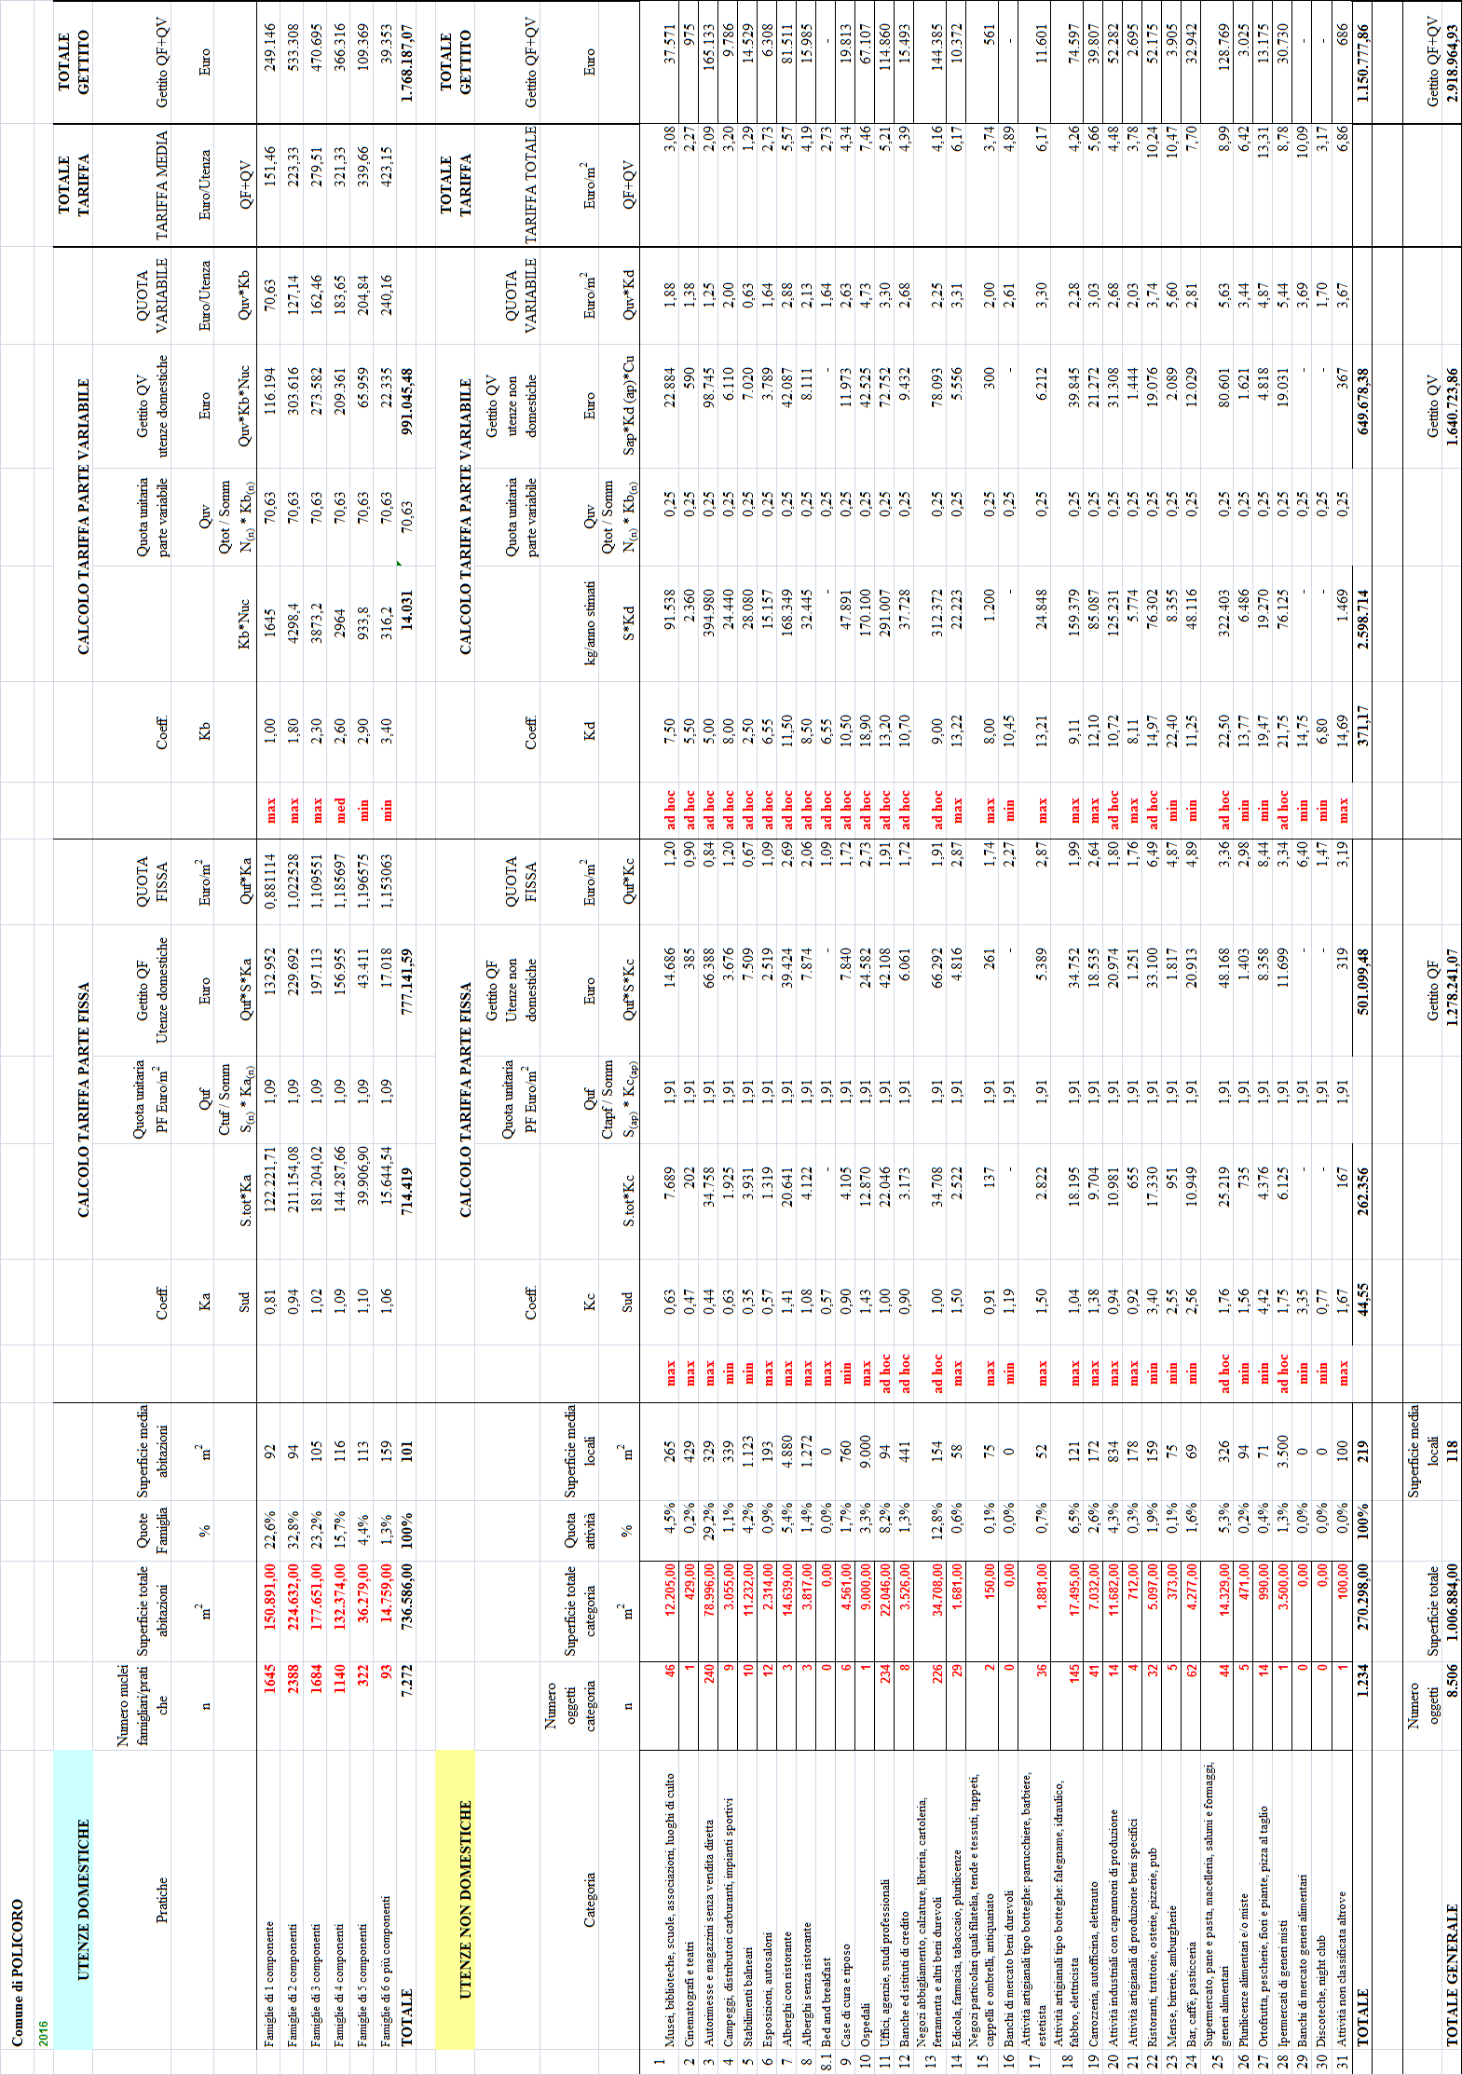

Le tariffe sopra riportate, a causa della presenza nei calcoli di più decimali, possono subire arrotondamenti per eccesso o per difetto al centesimo superiore o inferiore.

Le riduzioni tariffarie previste per l’anno 2016, ai sensi dell’art. 14 del D.L. n. 201/2011, sono le

seguenti:

1. abitazioni tenute a disposizione per uso stagionale o altro uso limitato e discontinuo

riduzione del **20%;**

2. locali, diversi dalle abitazioni ed aree scoperte adibiti ad uso stagionale o ad uso non

continuativo ma ricorrente, riduzione del **30%;**

3. abitazioni occupate da soggetti che risiedano o abbiano la dimora per più di sei mesi

all’anno all’estero, riduzione del **20%;**

4. utenze domestiche ed annessi agricoli ubicate in “zone rurali”, riduzione del 30%;

5.abitazioni con unico occupante, riduzione del **20%.**

6. Riduzione del **20%** della tariffa, parte fissa e parte variabile, per le famiglie composte da giovani coppie, per i primi 3 (tre) anni di matrimonio, che occupano un’abitazione con contratto di affitto regolarmente registrato e con ISEE complessiva, riferita all’anno 2014, non superiore ad Euro 10.000,00.

7. Riduzione del **20%** della tariffa, parte fissa e variabile, per i primi 3 (tre) anni di attività, o frazione per il primo anno fino al 31 dicembre dello stesso, a favore di coloro che richiedano la partita iva per intraprendere una nuova attività di impresa (ad esclusione di quelle di lavoro autonomo) ; la riduzione non spetta a coloro che cessano l’attività e ne intraprendono un’altra con lo stesso codice attività entro 6 (sei) mesi dalla cessazione, ed alle attività che costituiscono una mera prosecuzione di quella precedente, anche nel caso in cui si tratti di soggetti diversi.

8. Riduzione del **15%** della tariffa, parte fissa e variabile, per gli esercizi commerciali appartenenti alle

Categorie 02.24.00 (Bar) e 02.14.00 ( Tabaccherie) che provvedano a disinstallare integralmente, entro il termine del 31.07.2016, dalla propria attività apparecchi di video poker, slot machine, videolettery o altri apparecchi similari, installati prima del 31.12.2015.

Per il servizio di gestione dei rifiuti assimilati prodotti dai soggetti che occupano o detengono temporaneamente, con o senza autorizzazione, locali o aree pubbliche o di uso pubblico, è dovuto il tributo giornaliero. La tariffa del tributo giornaliero è commisurata per ciascun metro quadrato d isuperficie occupata, per giorno o frazione di giorno di occupazione. La tariffa giornaliera è fissata,per ogni categoria, nella misura di 1/365 della tariffa annuale del tributo (quota fissa e quota variabile) maggiorata del 50%.

**CONCLUSIONI**

Di seguito si riportano le tabelle di confronto tra la situazione dell’anno 2015 e anno 2016

